96年15歲以上現住人口數按性別及教育程度統計表
教育程度別 | 男 | 女 | 合計
研究所畢業 | 1687 | 663 | 2350
研究所肄業 | 550 | 372 | 922
大學畢業 | 6567 | 6045 | 12612
大學肄業 | 3047 | 2772 | 5819
二、三專畢業 | 3851 | 3765 | 7616
二、三專肄業 | 761 | 561 | 1322
五專畢業 | 3412 | 2188 | 5600
五專後二年肄業 | 242 | 127 | 369
五專前三年肄業 | 69 | 265 | 334
高中畢業 | 4870 | 4263 | 9133
高中肄業 | 2602 | 2324 | 4926
高職畢業 | 12850 | 12188 | 25038
高職肄業 | 3074 | 1992 | 5066
國中畢業 | 6574 | 6668 | 13242
國中肄業 | 923 | 825 | 1748
初職畢業 | 72 | 53 | 125
初職肄業 | 22 | 4 | 26
國小畢業 | 5410 | 7543 | 12953
國小肄業 | 353 | 610 | 963
自修 | 185 | 289 | 474
不識字 | 315 | 1884 | 2199
總計 | 57436 | 55401 | 112837

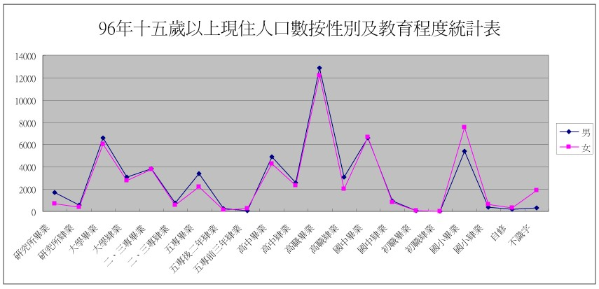

96年15歲以上現住人口數按性別及教育程度統計表

